Misschien heeft u het al gemerkt?
Onze friet is anders dan dat u van ons gewend bent?
In elk geval fijn dat u weer bij ons geweest bent voor uw wekelijks frietje!
Zoals u weet verkopen wij verse friet. Deze wordt dagelijks vers bij ons aangeleverd door een aardappelschilbedrijf uit Brabant. Vervolgens worden deze frietjes – wanneer wij uw bestelling hebben mogen noteren – met zorg gefrituurd. Wij kiezen voor aardappelen die het best geschikt zijn om er friet van te maken, want niet iedere aardappel is daarvoor geschikt.
Omdat we verse friet verkopen zijn we wel afhankelijk van de voorraad aardappelen die slechts één keer per jaar wordt geoogst. De beste frietjes komen van aardappelen die pas in september en oktober worden geoogst. Een beetje afhankelijk van Moeder Natuur!
De voorraad van de aardappelen van de oogst van het afgelopen jaar is eerder op dan dat we hadden verwacht. U bent te vaak bij ons geweest . We zijn nu genoodzaakt om tijdelijk friet te maken van een ander aardappelras. Deze aardappelen zijn pas geoogst waardoor ze vaak nog erg klein zijn en we dus frietjes moeten verkopen die niet zo mooi groot zijn als anders. Ook de smaak en kleur kan net even wat anders zijn dan dat u van ons gewend bent.
Vanaf oktober verwachten we weer volop de grote frieten voor u te kunnen bereiden die u van ons gewend bent. Ook dan zullen we de kleine stukjes niet kunnen voorkomen. Het is tenslotte verse friet! Ze zullen in elk geval minder opvallen.
We vragen uw begrip voor de situatie! Bent u ondanks toch ontevreden, laat het ons weten. We lossen het dan voor u op.
Wilt u meer weten waar ons frietje vandaan komt, kijk dan op de website van de Nationale Week van de Friet. Deze campagne week van het frietje is van 4 t/m 12 oktober. De periode dat we weer friet krijgen van de nieuwe oogst. En dat gaat gevierd worden!
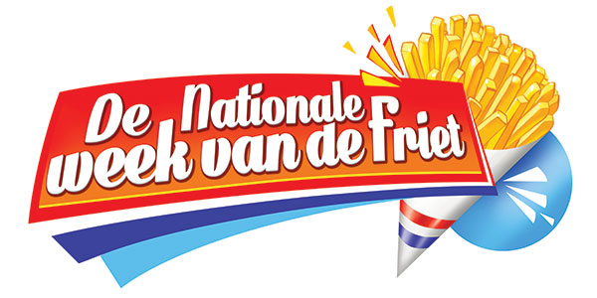
www.weekvandefriet.nl

